Министерство науки и образования Российской Федерации

ФЕДЕРАЛЬНОЕ ГОСУДАРСТВЕННОЕ БЮДЖЕТНОЕ ОБРАЗОВАТЕЛЬНОЕ УЧРЕЖДЕНИЕ ВЫСШЕГО ОБРАЗОВАНИЯ

«ОРЕНБУРГСКИЙ ГОСУДАРСТВЕННЫЙ УНИВЕРСИТЕТ»

Институт математики и информационных технологий

Кафедра программного обеспечения вычислительной техники и автоматизированных систем

**ОТЧЕТ**

по лабораторной работе № 2

по дисциплине «Программная инженерия задач вычислительной математики»

**Прямые методы решения систем линейных алгебраических уравнений.**

ОГУ 09.03.04.4024. 704 ПЗ

Руководитель

канд. техн. наук, доцент

_____________ Е. А. Шнякина

«__» _______________2024 г.

Исполнитель

Студент группы 22ПИнж(б)РПиС-1

______________ И.В. Федоров

«__» _______________2024 г.

Оренбург 2024

**Метод Гаусса решения СЛАУ**

Необходимо найти решение системы вида:

,

которая в матричной записи имеет вид:

*Ax=b*.

Здесь  - матрица коэффициентов,  - вектор неизвестных,  - вектор правой части.

Система линейных алгебраических уравнений (СЛАУ) называется совместной, если она имеет хотя бы одно решение, и несовместной, если она не имеет решений. Совместная система называется определенной, если она имеет единственное решение, и неопределенной, если более одного.

Если матрица А квадратная и $\det{A≠0}$, то она называется невырожденной (неособенной).

Система линейных алгебраических уравнений с *n* неизвестными, имеющая невырожденную матрицу коэффициентов, совместна и имеет единственное решение.

Метод Гаусса применяется для решения совместных систем с невырожденной матрицей коэффициентов. Суть метода состоит в последовательном исключении неизвестных. В результате равносильных преобразований матрица коэффициентов принимает треугольный вид. Далее, начиная с последнего, вычисляются все неизвестные. Таким образом, метод Гаусса состоит из двух этапов:

* 1. Прямой ход – приведение системы вида $Ax=b$ к системе $Cx=d$, где *С* – верхняя треугольная матрица.
  2. Обратный ход – последовательное, начиная с последнего, вычисление неизвестных.

Первый шаг прямого хода:

Разделим на *a11*≠ 0 (ведущий элемент) первую (ведущую) строку матрицы А и вектора $b$, получаем элементы первой строки матрицы *С* и вектора *d*:

$c_{1j}=\frac{a_{1j}}{a_{11}}, j=\overline{1, n}$, $d_{1}=\frac{b_{1}}{a_{11}}$.

Обнуляем элементы первого столбца матрицы А, начиная со второй строки $i=\overline{2,n}$:

$$а_{ij}^{(1)}=a_{ij}-c_{1j}∙a_{i1}, j=\overline{1,n}$$

$b_{i}^{(1)}=b_{i}-d_{1}∙a_{i1}$

Второй шаг прямого хода:

Ведущим элементом становится $а_{22}^{(1)}≠0$, разделим на него вторую (ведущую) строку матрицы *А(1)* и вектора b(1), получим вторую строку матрицы *С* и вектора *d*

$c_{2j}=\frac{а_{2j}^{(1)}}{а_{22}^{(1)}}, j=\overline{2, n}$, $d_{2}=\frac{b_{2}^{(1)}}{а_{22}^{(1)}}$.

Обнуляем элементы второго столбца матрицы А, начиная с третей строки $i=\overline{3,n}$:

$$а_{ij}^{(2)}=а_{ij}^{(1)}-c_{2j}∙a_{i2}^{(1)}, j=\overline{2,n}$$

$b_{i}^{(2)}=b_{i}^{(1)}-d_{2}∙a_{i2}^{(1)}$

Аналогично выполняются, до n-1, остальные шаги прямого хода. На последнем, n-ом шаге, выполняется только деление последней (n-ой – ведущей) строки матрицы А(n-1) и вектора b(n-1) на диагональный элемент $а_{nn}^{(n-1)}≠0$, и заполняется последняя строка матрицы С и вектора d:

$c_{nn}=\frac{а_{nn}^{(n-1)}}{а_{nn}^{(n-1)}}$, $d_{n}=\frac{b_{n}^{(n-1)}}{а_{nn}^{(n-1)}}$.

После прямого хода система уравнений принимает вид:



Из последнего, n-го, уравнения определяем . Далее, подставим найденное значение *xn*, в *n-1* уравнение и выразим через него *xn-1*:

.

Выполняя аналогичные действия, получим общую формулу для нахождения элементов вектора неизвестных

$x_{i}=d_{i}-\sum_{j=i+1}^{n}{C_{ij}x_{j}}, i=\overline{n-1, 1}$.

Алгоритм решения СЛАУ методом Гаусса

*Прямой ход*

* + 1. Для
  1. Для $j=\overline{i, n}$ вычислить $c_{ij}=\frac{a_{ij}}{a_{ii}}$
  2. вычислить $d_{i}=\frac{b_{i}}{a_{ii}}$
  3. Для $k =\overline{i+1, n}$
     1. Для $j=\overline{i+1, n}$ вычислить $a_{kj}=a_{kj}-c_{ij}∙a_{ki}$
     2. вычислить $b_{k}=b_{k}-d_{i}∙a_{ki}$

*Обратный ход*

* + 1. 
    2. Для вычислить $x_{i}=d_{i}-\sum_{j=i+1}^{n}{C_{ij}x_{j}}$

**Модификации метода Гаусса**

При выполнении прямого хода метода Гаусса происходит деление ведущей - *i*-ой строки на ведущий (диагональный) элемент - $a_{ii}^{(i-1)}$. Если $a_{ii}^{(i-1)}=0$, то дальнейшее решение системы методом Гаусса становится невозможным. Если $a_{ii}^{(i-1)}$ принимает значение, близкое к нулю, то это может привести к увеличению погрешности. Чтобы исключить возникновение подобных случаев, на каждом шаге прямого хода производится поиск в обрабатываемой подсистеме максимального по модулю элемента и перестановка строк и/или столбцов таким образом, чтобы данный элемент встал на место ведущего.

В схему решения СЛАУ методом Гаусса вносятся соответствующие изменения: перед шагом 1.1 включается поиск максимального по модулю элемента и перестановка местами его и ведущего элементов.

* + - 1. Выбор ведущего элемента по строке

Данная модификация предполагает поиск максимального по модулю элемента в ведущей строке ( $max\left|a_{ij}\right|, j≥i)$ и перестановку столбца, содержащего максимальный по модулю элемент и столбца, содержащего ведущий элемент местами. Перестановка столбцов требует отслеживания индексов элементов вектора *Х* и соответствующее переопределение неизвестных.

* + - 1. Выбор ведущего элемента по столбцу

Во второй модификации поиск максимального элемента осуществляется по столбцу, содержащему ведущий элемент ($max\left|a_{ij}\right|, j≤i)$. Далее переставляются местами строки, содержащие максимальный по модулю элемент и ведущий. Вместе со строками матрицы *А* переставляются местами соответствующие им строки вектора правой части *b*.

3.Выбор ведущего элемента по всей матрице

Третья модификация объединяет две предыдущие, в данном случае поиск максимального по модулю элемента осуществляется во всей матрице преобразуемой на данном этапе подсистемы.

В данной лабораторной работе я использовал модифицированный метод Гаусса с поиском строки с максимальным элементом.

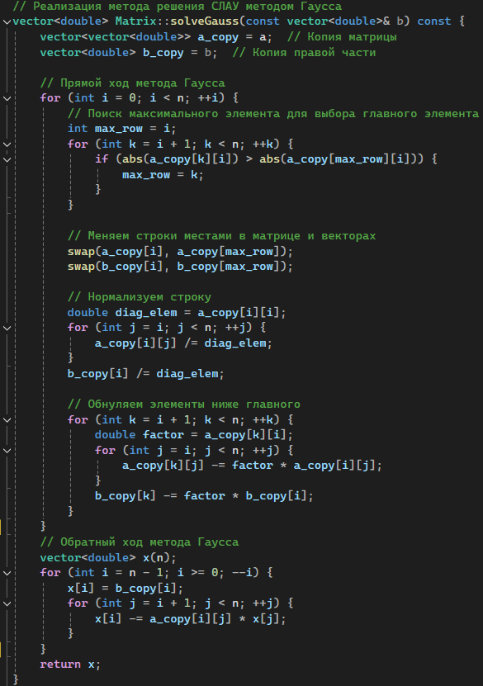

Рисунок 1. Реализация метода Гаусса.

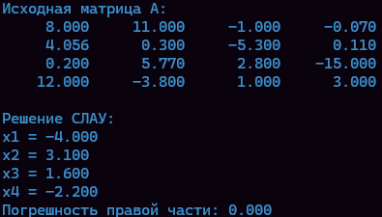

Рисунок 2. Результат метода Гаусса и погрешность

**Обратная матрица**

Обратной по отношению к данной является матрица *А-1*, которая, при умножении как справа, так и слева на указанную матрицу, дает единичную:

*А А-1= А-1А=Е.*

Обозначим $А^{-1}=Х=$.

Тогда



Пусть

, …,  - столбцы матрицы *Х*.

, …,  - столбцы матрицы Е.

Тогда произведение *АХ=Е* можно представить в виде системы:



Решая каждую систему  методом Гаусса, получаем векторы *Хi*, являющиеся столбцами обратной матрицы.

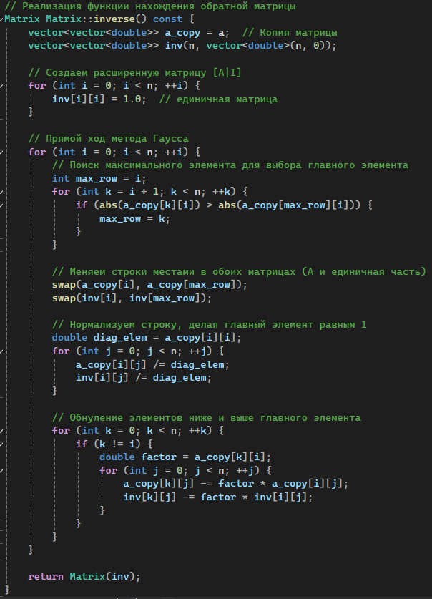

Рисунок 3. Метод нахождения обратной матрицы

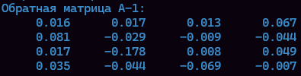

Рисунок 4. Результат обратной матрицы

**Нахождение определителя матрицы**

В ходе приведения матрицы А к верхней треугольной матрице С, сформируем ещё одну матрицу, состоящую из ведущих строк каждого шага прямого хода метода Гаусса. Матрица будет иметь вид:

.

Определители матриц *А* и *А(n-1)* равны, т.е.:



Получаем, что определитель матрицы равен произведению всех ведущих элементов, получаемых в процессе прямого хода метода Гаусса.

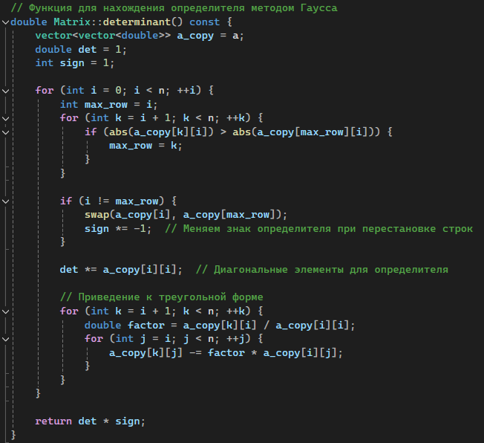

Рисунок 5. Метод нахождения определителя



Рисунок 6. Результат метода нахождения определителя Гаусса

**LU-разложение СЛАУ**

Если угловые миноры квадратной матрицы *А* отличны от нуля, то существуют такие нижняя *L* и верхняя *U* треугольные матрицы, что *А=LU*.

Если элементы диагонали одной из матриц *L* или *U* ненулевые (фиксированы), то такое разложение единственно.

Обычно матрицы *L* и *U* имеют вид:

1.  

2. 

В дальнейшем, будем использовать первый вид разложения.

Из общего вида элемента произведения *А=LU*, а также структуры матриц *L* и *U* следуют формулы для определения элементов этих матриц:



Такимобразом, исходная система  принимает вид: *LUx=b*. Обозначим *Ux=y.* Тогда решение системы  сводится к последовательному решению двух систем с треугольными матрицами коэффициентов:

$\left\{\begin{matrix}Ly=b \\ Ux=y.\end{matrix}\right.$

Первоначально из системы $Ly=b$ вычисляется вектор *у*. В координатной форме система имеет вид:

$$\left\{\begin{aligned} y_{1}=b_{1} \\ l_{12}y_{1}+y_{2}=b_{2} \\ \begin{matrix}… \\ l_{n1}y_{1}+l_{n2}y_{2}+…+y_{n}=b_{n}\end{matrix}\end{aligned}\right.$$

Из первого уравнения $y_{1}=b_{1}$. Для вычисления остальных элементов вектора *y ($i=\overline{2,n}$)* будем использовать расчетную формулу:

$y_{i}=b_{i}-\sum_{j=1}^{i-1}{l_{ij}∙y_{j}}$.

Затем, из системы *Ux=y:*

$$\left\{\begin{matrix}u_{11}x_{1}+u_{12}x_{2}+…+{u_{1n}x}_{n}=y_{1} \\ {u_{22}x}_{2}+u_{23}x_{3}+…+{u_{2n}x}_{n}=y_{2} \\ \begin{matrix}… \\ u_{nn}x_{n}=y_{n}\end{matrix}\end{matrix}\right.$$

вычисляется вектор *х*. Из последнего уравнения находим

$$x_{n}=\frac{y_{n}}{u_{nn}}.$$

Далее, через уже найденные значения элементов вектора *х*, вычисляются остальные. Формула, для вычисления *xi* , где $i=\overline{n-1, 1}$, имеет вид:

$$x_{i}=\frac{y_{i}-\sum_{j=i+1}^{n}{U_{ij}∙x_{j}}}{U_{ii}}$$

Алгоритм решения СЛАУ методом LU-разложения

*Факторизация матрицы А*

* + 1. Для
  1. Задать $u_{1m}=a_{1m}$
  2. Вычислить $l_{m1}=\frac{a_{m1}}{a_{11}}$
     1. Для $m=\overline{2,n}$

2.1 для $j=\overline{m, n}$ вычислить $u_{mj}=a_{mj}-\sum_{k=1}^{m-1}{l_{mk}u_{kj}}$

2.2 $l_{mm}=1$

2.3 для $i=\overline{m+1, n}$ вычислить $l_{im}=\frac{1}{u_{mm}}(a_{im}-\sum_{k=1}^{m-1}{l_{ik}u_{km})}$

*Решение системы*

* + 1. Для вычислить $y_{i}=b_{i}-\sum_{j=1}^{i-1}{l_{ij}∙y_{j}}$.

*Решение системы Ux = y*

* + 1. Для вычислить $x_{i}=\frac{y_{i}-\sum_{j=i+1}^{n}{U_{ij}∙x_{j}}}{U_{ii}}$

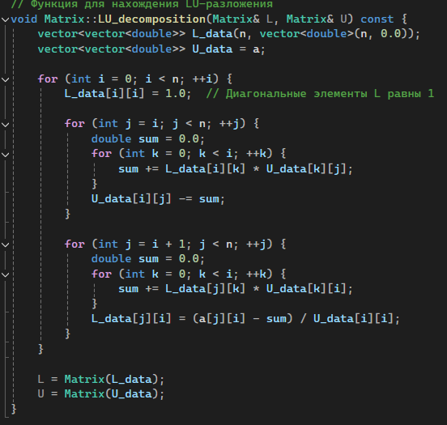

Рисунок 7. Метод нахождения LU-разложения

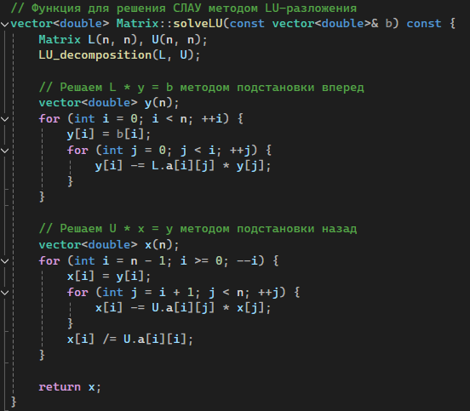

Рисунок 8. Метод нахождения решения LU-разложением



Рисунок 9. Результат нахождения решения LU-разложением

Используя *LU* – разложение, определитель матрицы *А* равен:

$$\det\left(A\right)=\det\left(LU\right)=\det\left(L\right)∙\det\left(U\right)$$

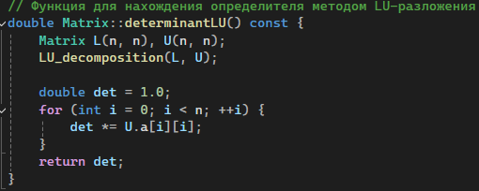

Рисунок 10. Метод нахождения определителя LU-разложением



Рисунок 11. Результат нахождения определителя LU-разложением